РАБОЧАЯ КАРТА УРОКА БИОЛОГИИ
«Никакие материальные блага не способны заменить здоровой среды жизни».
Н.Ф. Реймерс, советский эколог
***
Здравствуйте!
Перед началом занятия подготовьте учебник, рабочую тетрадь, письменные принадлежности, а также обязательно проверьте наличие бесперебойного доступа в Интернет.
Успехов в изучении биологии!
***
Шаг 1.
Пройдя по указанной в скобках ссылке (https://drive.google.com/file/d/1vvM057uulutZUbaZZ1vEqrFKQkrPtetP/view?usp=sharing), посмотрите небольшой видеоролик. Что иллюстрирует данное видео? Как вы думаете, чему будет посвящён сегодняшний урок?
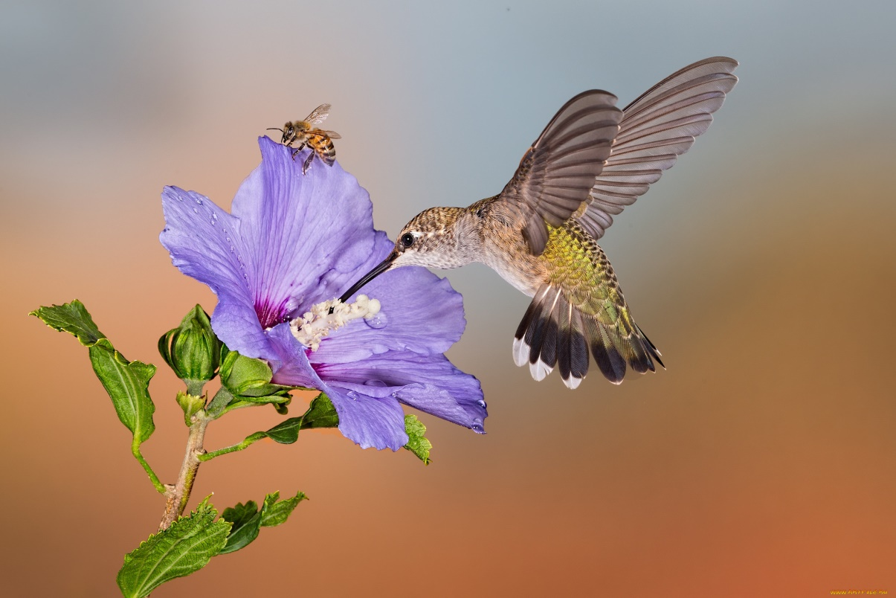

Шаг 2.
Откройте учебник на стр. 232 и запишите в тетрадь тему занятия (она совпадает с названием параграфа).
На сегодняшнем уроке вы узнаете, что такое среда обитания, научитесь характеризовать особенности сред жизни на нашей планете, а также устанавливать взаимосвязь между средой жизни и особенностями строения и жизнедеятельности организмов, являющимися адаптациями (приспособлениями) к обитанию в данной среде.
Шаг 3.
Прочитайте материал учебника на стр. 232-233. Ответьте на вопросы:
- Что такое «среда обитания»? Выпишите определение из учебника в свою тетрадь.
- В какой последовательности шло освоение организмами различных сред жизни? (устный ответ)
Шаг 4.
Пройдя по указанной в скобках ссылке (https://drive.google.com/file/d/1i8M9Fz0_N2_g0mjO_p2VbJcda7EfkEuD/view?usp=sharing), изучите материал видеоурока. По ходу просмотра видео заполняйте в тетради таблицу «Характеристика сред обитания живых организмов»:
Среда обитания | Особенности среды | Примеры организмов-обитателей данной среды | Адаптации организмов к данной среде
Водная
…
…
Шаг 5.
С помощью материала заполненной таблицы устно ответьте на вопросы после параграфа (стр. 236).
Шаг 6.
Проверьте свои знания: пройдя по ссылке (https://bio-faq.ru/zubr/zubr610.html), решите первые 5 заданий. Сравните свои ответы с ответами, предложенными на сайте.
Шаг 7.
Запишите в дневник домашнее задание:
- Обязательное задание: прочитать параграф 43, выучить записи в тетради, письменно выполнить задание, приведённое ниже (фотографию или скан-копию страницы с выполненной работой прислать на электронную почту m**********@gmail.com до .___.___.2021 года).
Задание: рассмотрите изображения живых организмов. В каких средах жизни они обитают? Какие приспособления к проживанию и передвижению в данных средах есть у этих организмов?

- Творческое задание (выполняется по желанию, фотография или скан-копия работы также высылается на указанный адрес электронной почты): придумайте животное, которое могло бы обитать одновременно в нескольких средах жизни (по вашему выбору). Какие особенности строения и жизнедеятельности будут свойственны такому организму? Ответ обоснуйте.

Спасибо за работу!
Урок окончен!

